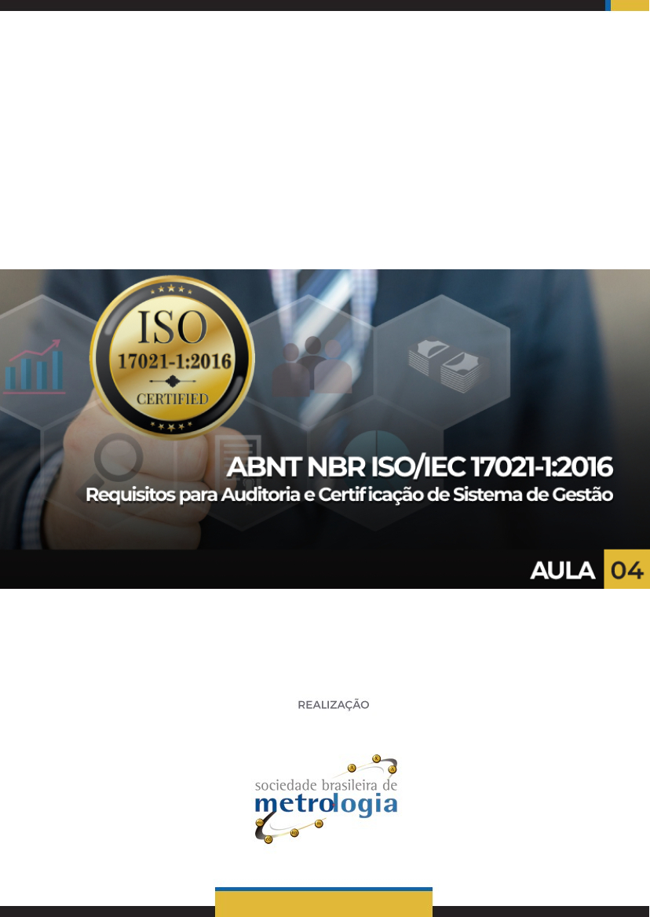

Sumário

1. Manutenção da certificação 4
2. Apelações 8
3. Reclamações 9
4. Registros de clientes 11
5. Requisitos de sistema de gestão para organismos de certificação 13
6. Opção A: Requisitos gerais de sistema de gestão 14
7. Controle de documentos e registros 15
8. Análise crítica pela direção 16
9. Auditoria interna 18
10. Ações corretivas 19

Apresentação
Olá, seja bem-vindo à quarta aula sobre Análise e interpretação da Norma ABNT NBR ISO/IEC 17021-1:2016!
Na aula passada, iniciamos o estudo dos requisitos de processos e formos até o momento em que o organismo de certificação toma a decisão sobre a certificação ou não do cliente. Nesta aula, estudaremos os demais requisitos de processos, a partir deste momento, como manutenção de certificações, apelações, reclamações, entre outros. Além de estudarmos os requisitos para o sistema de gestão do próprio organismo de certificação!
Prontos para começar?
Boa aula!

Manutenção da certificação
Após a certificação do cliente, você acredita que o trabalho do organismo de certificação está finalizado?
Pois a resposta é Não!
Poderíamos, inclusive, afirmar que o trabalho está apenas começando!!
Obviamente que manter a certificação é uma decisão de cada organização, mas, já que a organização assim o deseja o organismo de certificação deverá manter a certificação com base na demonstração da contínua satisfação dos requisitos normativos em questão por parte do cliente.
Então, uma forma de monitorar o desempenho dos clientes certificados é por meio de AUDITORIAS DE SUPERVISÃO, ou AUDITORIAS DE MANUTENÇÃO.
Estas auditorias não precisam ser, necessariamente, do sistema como um todo, mas devem ser planejadas em consonância com outras atividades de supervisão.
Cabe ao organismo de certificação definir o ciclo de cada nova certificação.
Digamos, por exemplo, que o organismo de certificação concedeu a certificação em um ciclo de 3 anos. Neste caso, ele poderá definir a periodicidade ANUAL para as auditorias de manutenção e uma auditoria de recertificação (que estudaremos a seguir) a ser realizada de 3 em 3 anos.
É importante salientar que cada supervisão realizada pelo organismo de certificação deverá incluir análise das seguintes evidências:
a) auditorias internas e análise crítica pela direção;
b) uma análise crítica das ações tomadas para as não conformidades identificadas durante a auditoria anterior;
c) gestão das reclamações;
d) eficácia do sistema de gestão com respeito ao atingimento dos objetivos do cliente certificado e os resultados pretendidos do(s) respectivo(s) sistema(s) de gestão;
e) progresso de atividades planejadas visando a melhoria contínua;
f) controle operacional contínuo;
g) análise crítica de quaisquer mudanças;
h) uso de marcas e/ou quaisquer outras referências à certificação.
Com isso, a organização deverá demonstrar que manteve o sistema de gestão “rodando” e focado em suas políticas e objetivos. Ela deve demonstrar também que sua equipe está permanentemente trabalhando conforme o sistema de gestão implantado (e certificado).

Em resumo, que o sistema de gestão de fato está sendo gerido no dia a dia, não somente nas “semanas que antecedem uma auditoria externa”!

Terminado o ciclo das auditorias de manutenção, cabe ao organismo de certificação conduzir a RECERTIFICAÇÃO do cliente.
O objetivo da recertificação é confirmar a conformidade e a eficácia contínua do sistema de gestão como um todo.
As auditorias de recertificação devem ser planejadas e realizadas avaliando, só que agora, TODOS OS REQUISITOS PERTINENTES, sejam eles normativos ou não, devem ser considerados.
Ah! E deve ser planejada, sob responsabilidade do organismo de certificação, em tempo hábil para que o certificado emitido anteriormente não tenha sua data de validade superada, ou seja, que NÃO VENÇA A CERTIFICAÇÃO DO CLIENTE!
Então, após as auditorias de manutenção realizadas dentro do ciclo de certificação, agora o OC fará uma nova auditoria completa, onde avaliará, além dos dados destas auditorias de manutenção, todos os requisitos normativos, documentos pertinentes (legislações atuais, por exemplo). Ou seja, um NOVO CICLO DE CERTIFICAÇÃO. Por isso, um RECERTIFICAÇÃO.
E como se dá esta auditoria de recertificação?
Ela pode ser presencial ou remota, mas deve incluir uma auditoria no local do cliente, considerando os seguintes tópicos:
a) a eficácia de todo o sistema de gestão, considerando mudanças internas e externas, e sua relevância e aplicabilidade contínuas ao escopo de certificação;
b) comprometimento demonstrado para manter a eficácia e melhoria do sistema de gestão, a fim de melhorar o desempenho global;
c) a eficácia do sistema de gestão em relação a atingir os objetivos do cliente certificado e os resultados esperados do(s) respectivo(s) sistema(s) de gestão.
Você acha que, uma vez certificado o ESCOPO de uma organização, ela deverá aguardar até um novo ciclo de recertificação para, por exemplo, AMPLIAR ESTE ESCOPO?
A resposta é NÃO!
No entanto, esta organização deverá solicitar a EXPANSÃO DE ESCOPO dentro das regras estabelecidas, e previamente conhecidas, do organismo de certificação utilizado. Normalmente, estas regras incluem prazos de solicitação, por exemplo.
A auditoria de expansão poderá ser conduzida durante uma auditoria de supervisão, por exemplo, a fim de otimizar recursos de ambas as partes.
Em contrapartida, pode se fazer necessária a realização de alguma auditoria avisada com pouca antecedência pelo organismo de certificação ao seu cliente. Digamos que em razão de reclamações, repostas a mudanças ou como acompanhamento em clientes que tiveram a certificação suspensa por algum motivo.
Nestes casos a norma orienta que:
a) o organismo de certificação deve descrever e avisar antecipadamente ao cliente certificado (por exemplo, em documentos, conforme descrito em 8.5.1) as condições nas quais essas auditorias serão realizadas;
b) o organismo de certificação deve tomar um cuidado adicional ao designar a equipe auditora, devido à falta de oportunidade para o cliente recusar algum membro da equipe auditora.
Falando em suspensão, o organismo de certificação deve ter POLÍTICAS e PROCEDIMENTOS DOCUMENTADOS para suspender, cancelar ou reduzir escopo de certificação, juntamente com a especificação das ações subsequentes.
Por exemplo, uma certificação pode ser suspensa quando:
— o sistema de gestão certificado do cliente tiver falhado persistentemente ou seriamente em atender aos requisitos de certificação, incluindo os requisitos para a eficácia do sistema de gestão;
— o cliente certificado não permitir que auditorias de supervisão ou de recertificação sejam realizadas nas frequências exigidas;
— o cliente certificado solicitar voluntariamente uma suspensão.
Caso a suspensão ocorra, o certificado ficará temporariamente inválido!
Durante o tempo concedido de suspensão, que na maioria dos casos não ultrapassa 6 meses, o cliente deverá resolver os problemas que ocasionaram a suspensão. Caso não seja possível, o organismo de certificação irá cancelar ou reduzir o escopo da certificação.
A redução do escopo terá, neste caso, a finalidade de excluir partes que não atendam aos requisitos da certificação.
Por exemplo, digamos que o escopo de uma organização inclua o projeto, a fabricação e as vendas de um produto. No entanto, o setor de projetos não está conseguindo atender aos requisitos pertinentes aos seus processos. Neste caso, a organização terá a certificação reduzida para “fabricação e venda” de seus produtos.

Bom, tudo isso pode ocorrer em comum acordo entre as partes, ou seja, o cliente pode aceitar sem reclamações as decisões de suspensão, redução de escopo ou até cancelamento da certificação, OU NÃO!
Nestes casos, a organização poderia APELAR!

Apelações
Por parte do organismo de certificação, o processo de tratamento das apelações deve incluir, ao menos:
a) uma descrição geral do processo de recebimento, validação e investigação da apelação, e para decisão de quais ações precisam ser tomadas em resposta a ela, considerando-se os resultados de apelações anteriores similares;
b) rastreamento e registro de apelações, incluindo as ações tomadas para solucioná-las;
c) garantia de que quaisquer correções e ações corretivas apropriadas sejam tomadas.
O organismo de certificação:
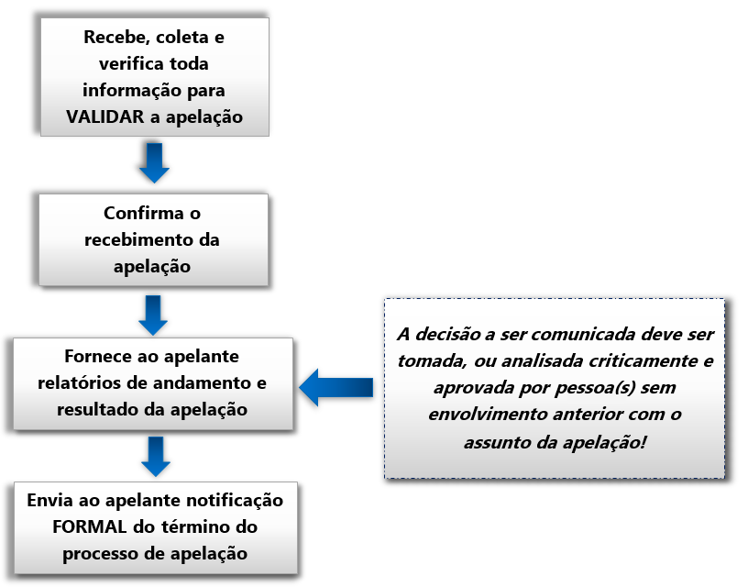
Bom, as apelações têm apenas duas partes interessadas diretamente: o organismo de certificação que as tratam e os seus clientes, que as registram.

No entanto, qualquer parte interessada pode submeter RECLAMAÇÕES ao organismo de certificação. Tanto o cliente (organização certificada ou em processo de certificação) diretamente ao organismo de certificação, quanto outras partes interessas, por exemplo clientes das organizações certificadas!

Reclamações
É importante salientar que tanto o envio, quanto a investigação e decisão sobre qualquer reclamação NÃO PODEM resultar em ações DISCRIMINATÓRIAS CONTRA O RECLAMANTE!
Caso contrário, gerariam desconforto e um grande desincentivo ao tratamento de problemas.
Veja o que a Norma traz sobre isso:
Ao receber uma reclamação, o organismo de certificação deve confirmar se a reclamação está relacionada às atividades de certificação pelas quais ele é responsável e, se estiver, ele deve tratá-la.
Se a reclamação for relativa a um cliente certificado, o exame da reclamação deve analisar a eficácia do sistema de gestão certificado.
Qualquer reclamação válida sobre um cliente certificado também deve ser comunicada pelo organismo de certificação ao cliente certificado em questão em um tempo adequado.
Para tanto, o organismo de certificação deve ter um processo documentado para RECEBER, AVALIAR e TOMAR DECISÕES sobre as reclamações. Lembrando que este processo deve estar alinhado aos REQUISITOS DE CONFIDENCIALIDADE em relação, tanto ao reclamante, quanto ao assunto da reclamação!
A Norma oriente que o processo documentado deve incluir, ao menos:
a) uma descrição geral do processo de recebimento, validação e investigação da reclamação, e da decisão de quais ações necessitam ser tomadas em resposta a ela;
b) rastreamento e registro de reclamações, incluindo as ações tomadas em resposta a elas;
c) garantia de que quaisquer correções e ações corretivas apropriadas sejam tomadas.
Recebe, coleta e verifica toda informação para VALIDAR a reclamação
Confirma o recebimento da reclamação, sempre que possível (se for um reclamante anônimo, por exemplo, não há como)
A decisão a ser comunicada deve ser preparada, ou revisada e aprovada por pessoa(s) sem envolvimento anterior com o assunto da reclamação!
Sempre que possível, envia ao reclamante relatórios de andamento e o resultado da reclamação
Determinar, junto com o cliente certificado e o reclamante, se são ou não tornados públicos o assunto, a solução e a extensão da reclamação.

Registros de clientes

Registros são evidências de algo!
São uma forma de entender um processo que aconteceu, por exemplo e comparar os dados resultantes aos requisitos requeridos.
Uma fotografia é um registro visual de um local, em um momento específico! Com ela, podemos visualizar como estava o local, quem estava lá naquele momento (se havia pessoas), se estava chovendo, fazia sol. Logo, registros contêm muitas informações e devem ser, conforme cada caso, mantidos adequadamente.
O organismo de certificação deve manter registros de auditoria e de outras atividades de certificação não apenas para os clientes (certificados e/ou com certificação suspensa ou cancelada), mas também para demais organizações que apresentaram solicitações.
Os registros de clientes certificados devem incluir o seguinte:
a) informações sobre a solicitação e os relatórios de auditoria inicial, de supervisão e recertificação;
b) contrato de certificação;
c) justificativa da metodologia usada para amostragem de sites, se aplicável;
d) justificativa para a determinação do tempo de auditor;
e) verificação de correções e ações corretivas;
f) registros de reclamações e apelações, e de quaisquer correções ou ações corretivas subsequentes;
g) deliberações e decisões de comitês, se aplicável;
h) documentação das decisões de certificação;
i) documentos de certificação, incluindo o escopo de certificação com relação ao produto, processo ou serviço, conforme aplicável;
j) registros relacionados necessários para estabelecer a credibilidade da certificação, como evidência da competência de auditores e especialistas técnicos;
k) programas de auditorias.
Com isso, encerramos nosso estudo sobre os PROCESSOS do organismo de certificação!
Mas, para que estes processos sejam gerenciados de forma eficiente e eficaz, o organismo de certificação deve manter um sistema de gestão. Vamos estudar, então, os requisitos de sistema de gestão para os organismos de certificação constantes na norma ABNT NBR ISO/IEC 17021-1:2016.

Requisitos de sistema de gestão para organismos de certificação
Vimos que o organismo de certificação pode optar entre ser avaliado em todos os requisitos que serão apresentados a seguir pelo organismo de acreditação, ou manter um sistema de gestão conforme com os requisitos da norma ABNT NBR ISO 9001 vigente, acrescidos dos seguintes requisitos:
Escopo
Para a aplicação dos requisitos da ABNT NBR ISO 9001, o escopo do sistema de gestão deve incluir os requisitos de projeto e desenvolvimento para seus serviços de certificação.
Foco no cliente
Para a aplicação dos requisitos da ABNT NBR ISO 9001, ao desenvolver seu sistema de gestão, o organismo de certificação deve analisar a credibilidade da certificação e abordar as necessidades de todas as partes (conforme estabelecido em 4.1.2) que dependem de seus serviços de auditoria e certificação e não apenas de seus clientes.
Análise crítica pela direção
Para a aplicação dos requisitos da ABNT NBR ISO 9001, o organismo de certificação deve incluir, como entrada para a análise crítica pela direção, informações sobre apelações e reclamações pertinentes de usuários de atividades de certificação e uma análise crítica da imparcialidade.
Caso contrário, o organismo de certificação deve evidenciar o atendimento aos requisitos que apresentaremos a seguir:

Opção A: Requisitos gerais de sistema de gestão
Resumindo:

Estabelece, documenta, implementa e mantem o sistema de gestão
Estabelece e documenta:
POLÍTICAS
e
OBJETIVOS
para suas atividades
Alta Direção fornece EVIDÊNCIAS de seu COMPROMETIMENTO, e assegura que as políticas sejam ENTENDIDAS, IMPLEMENTADAS e MANTIDAS em todos os níveis da estrutura do organismo de certificação
Assegurar que os processos e procedimentos estejam estabelecidos, implementados e mantidos
Relatar à Alta Direção o desempenho do SG e quaisquer necessidades de melhorias
Designa responsabilidade e autoridade:
O organismo de certificação deve manter um manual do sistema de gestão (ou descrever em documentos associados) que aborde todos os requisitos aplicáveis da norma ABNT NBR ISO/IEC 17021-1.
Este manual deve estar acessível a todo pessoal pertinente!
Além do manual do sistema, o organismo de certificação deve estabelecer procedimentos para controlar todos os seus documentos pertinentes, sejam desenvolvidos internamente, ou de fontes externas (como normas, legislações, etc).

Controle de documentos e registros
O organismo de certificação, como vimos há pouco, deve desenvolver procedimentos para controlar todos seus documentos, e estes devem definir controle para:
Análise crítica periódica
Uso não intencional de documentos obsoletos evitados
Quando necessário: atualização e reaprovação dos documentos existentes
Distribuição controlada dos documentos externos
Garantia de que as alterações e a situação da revisão atual dos documentos estejam identificadas
Documentos pertinentes disponíveis nos locais de uso
Documentos legíveis e prontamente identificáveis
Controle de Documentos
Aprovação dos documentos quanto à sua adequação ANTES da emissão

E, onde há documentos, há REGISTROS!

Neste sentido, o organismo de certificação deve possuir procedimentos para controlar todos os registros, garantindo a correta identificação, o adequado armazenamento, a proteção segura, bem como definindo tempos para retenção e descartes deles!
Veja o que a Norma orienta:

Além disso, o organismo de certificação deve estabelecer procedimentos para reter registros por um período coerente com suas obrigações contratuais e legais. O acesso a esses registros deve ser coerente com os mecanismos de confidencialidade.
Lembrando que tanto faz serem registros em meio físico ou eletrônico. O organismo de certificação deve definir controle para ambos os tipos!

Análise crítica pela direção
Com a finalidade de assegurar a continua pertinência, adequação e eficácia do sistema de gestão implantado, a Alta Direção do organismo de certificação deve, conforme procedimentos estabelecidos, analisar criticamente seu sistema de gestão.
Em intervalos planejados, estas análises críticas devem ser realizadas ao menos uma vez por ano!
Então, de acordo com a Norma e com base no que vimos no vídeo, a Alta Direção deve analisar e concluir, ao menos, sobre as seguintes informações:

As entradas para a análise crítica pela direção devem incluir informações relacionadas a:
a) resultados de auditorias internas e externas;
b) realimentação das informações de clientes e partes interessadas;
c) salvaguarda da imparcialidade;
d) situação das ações corretivas;
e) situação de ações para abordar riscos
f) ações de acompanhamento de análises críticas anteriores pela direção,
g) atendimento de objetivos;
h) mudanças que possam afetar o sistema de gestão;
i) apelações e reclamações.
E, ao final destas discussões, a Alta direção deve incluir, nas chamadas “saídas da análise crítica” decisões e ações relacionadas a:
a) melhoria da eficácia do sistema de gestão e seus processos;
b) melhoria dos serviços de certificação relativos ao atendimento desta parte da ABNT NBR ISO/IEC 17021;
c) necessidade de recursos;
d) revisões da política da organização e seus objetivos.
Ah! E não se pode esquecer de controlar os planos de ação oriundos de uma análise crítica do sistema de gestão, caso contrário, as ações definidas poderão ficar apenas no papel...
E, qual a melhor forma de manter e avaliar o sistema de gestão, que não por meio de uma eficaz auditoria interna, não é verdade?
Então, vamos falar sobre ela?!

Auditoria interna

As auditorias internas devem, por meio de procedimentos, verificar a continua adequação e implementação de todos os requisitos da norma ABNT NBR ISO/IEC 17021-1. O planejamento de um programa de auditoria interna (que é diferente de um cronograma) deve considerar a importância dos processos e áreas a serem auditadas.
A norma ABNT NBR ISO/IEC 17021-1 determina que o programa de auditoria interna seja completo a cada 12 meses no mínimo, mas ressalva que, conforme a estabilidade comprovada do sistema de gestão, o organismo de certificação pode ampliar este intervalo.
Quanto à suas auditorias internas, o organismo de certificação deve assegurar que:
a) as auditorias internas sejam realizadas por pessoal qualificado, com conhecimento em certificação, auditoria e requisitos desta parte da ABNT NBR ISO/IEC 17021;
b) os auditores não auditem seu próprio trabalho;
c) o pessoal responsável pela área auditada seja informado do resultado da auditoria;
d) quaisquer ações resultantes de auditorias internas sejam tomadas de maneira apropriada e em tempo adequado;
e) quaisquer oportunidades de melhoria sejam identificadas.
Além de oportunidades de melhorias e verificação da conformidade com os critérios, uma auditoria interna pode evidenciar situações não conformes.
As mesmas devem ser tratadas de forma adequada e, sempre que necessário, devem ser implementadas as ações corretivas.
É importante lembrar que situações não conformes não dependem de auditorias internas. Elas podem ser evidenciadas no dia a dia, em controles, auditorias externas, análises críticas, etc.
Mas você sabe, efetivamente, o que é uma ação corretiva?
Então, vejamos!

Ações corretivas
Antes de estudarmos os requisitos relativos ao tratamento de ações corretivas da norma ABNT NBR ISO/IEC 17021-1, vamos ver um vídeo para entendermos melhor o que é uma ação corretiva!
Devido à importância, então, de um eficaz tratamento das ações corretivas, o organismo de certificação deve ter procedimentos para identificar e gerir as não conformidades evidenciadas.
Lembrando que as ações corretivas devem ser adequadas ao impacto dos problemas encontrados.
Estes procedimentos devem definir requisitos para:
a) identificar não conformidades (por exemplo, de reclamações e auditorias internas);
b) determinar as causas da não conformidade;
c) corrigir não conformidades;
d) avaliar a necessidade de ações para assegurar que as não conformidades não ocorram novamente;
e) determinar e implementar, de maneira oportuna, as ações necessárias;
f) registrar os resultados das ações tomadas;
g) analisar criticamente a eficácia das ações corretivas tomadas.
Assim, aumentam as chances de sucesso no tratamento das não conformidades, garantindo a melhoria contínua da eficácia do sistema de gestão implementado!
Com isso, encerramos a nossa quarta aula!
Na próxima, e última, aula, abordaremos em mais detalhadamente as necessidades de conhecimento e requisitos de competência para auditores de sistema de gestão, bem como exploraremos os métodos de avaliação possíveis apresentados na norma ABNT NBR ISO/IEC 17021-1.
Até lá!

Programa de auditoria (segundo a ABNT NBR ISO 19011:2018) define os arranjos para um conjunto de uma ou mais auditorias, planejado para um período de tempo específico e direcionado a um propósito específico. Ao passo que "cronograma" é mais uma ferramenta de organização e planejamento de algo.

